Салықтық есеп нысаның жүктеу және орнату

Ол үшін «Пуск»- «Программы» мәзіріне кіріп, SONO қойындысын табу, ал SONO қойындысынан «Загрузка шаблонов ФНО» пунктін табу керек.
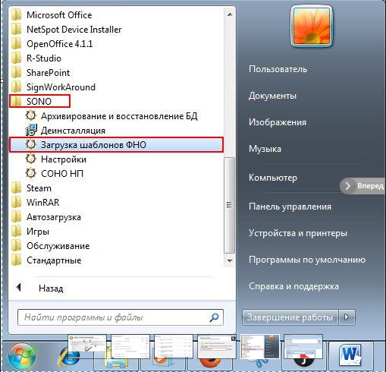

Біздің нысандар жатқан қалтасын таңдаймыз:
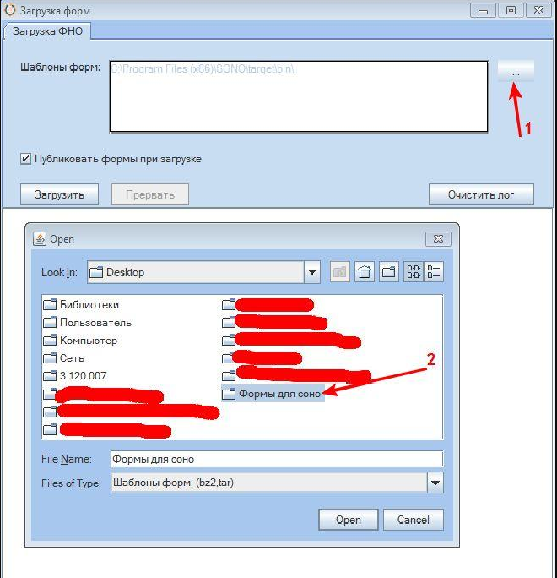
«Жүктеу» басамыз да күтеміз.
Үлгілер жүктеліп болғаннан кейін (нысан) жүктеу терезесін жай ғана жабамыз.

